**MALDONADO SALDAÑA JORGE DAVID**

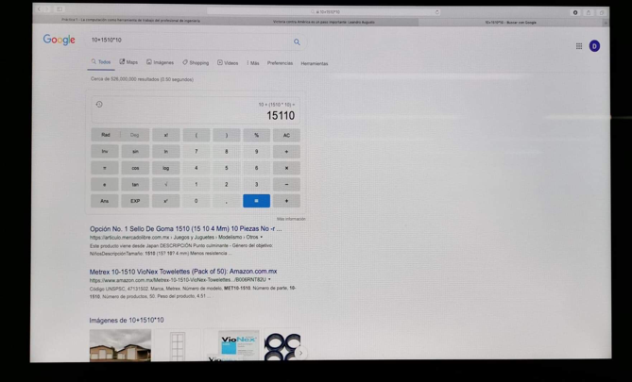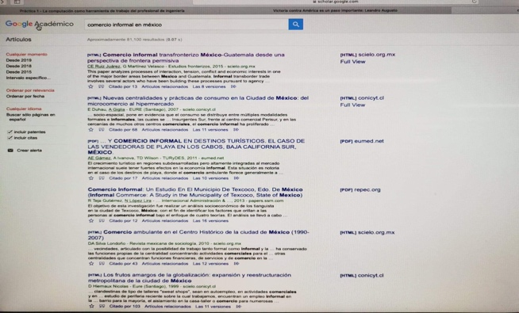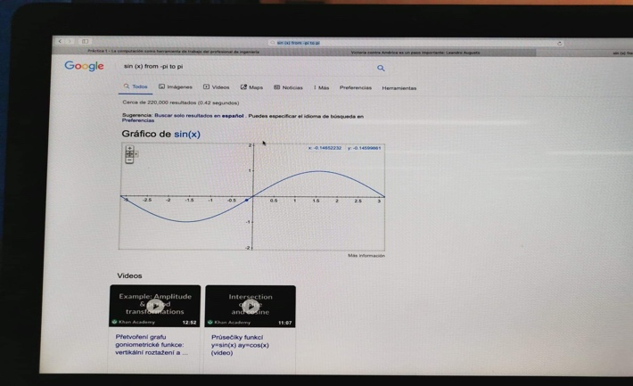**EVIDENCIAS**

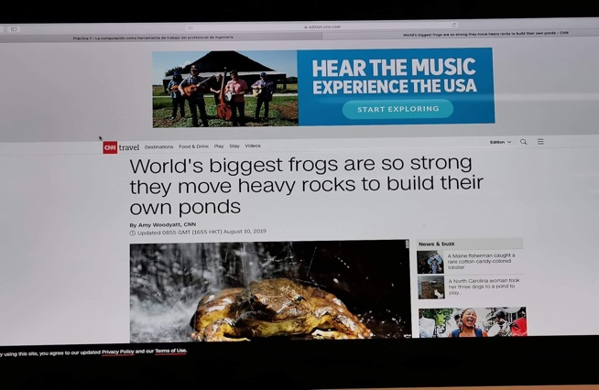

**CONCLUSIONES**

Gracias a la práctica pude descubrir así como aprender a utilizar de una mejor manera y más eficaz lo que nos ofrece el internet con el fin de realizar todas estas tareas de una mejor manera, más organizada y profesional como lo es con Google Drive o One Note. Otro de ellos es Google académico que mediante el se puede consultar libros, revistas y trabajos de investigación entre otras cosas, todas estas con un enfoque académico.

El buscador de Google nos brinda miles de herramientas no sólo la búsqueda en red si no que también es una calculadora, así como graficadora de funciones y también pude ser convertidor de unidades, unido a todo esto en Google también podemos hacer que nuestras búsquedas sean más precisas restringiendo esta a ya sea solo una palabra sin que incluya más cosas, a un solo autor de un libro, a una sola frase o titular que queremos este presente en el cuerpo del texto o en el título todo ello con el fin de optimizar nuestra búsqueda y hacerla más eficaz.

Por otra parte el uso de repositorios es muy importante ya que es un directorio de trabajo usado para organizar toda nuestra información tales como tesis, documentos de trabajo archivo de publicación entre otros y con el apoyo de una plataforma en este caso Github qué es un sitio web que ofrece un servicio en la nube que ayuda a almacenar y administrar el código para llevar un registro del control de cualquier cambio que hagamos que incluso nos muestra hace cuánto tiempo fueron realizados y qué parte de este se modificó, para así poder regresar a esa versión en el momento que se desee y a un commit específico el cuál se define cómo la operación que se encarga de registrar los archivos agregados en nuestro repositorio en el cual se puede registrar uno o más archivos y va acompañado de una explicación de lo agregado o lo que se cambió.